**Bài toán: Kiểm tra xem 1 sinh viên đã up bài lên lms hay chưa**

**1. Mô tả vấn đề**

+ Có 1 danh sách sinh viên như hình

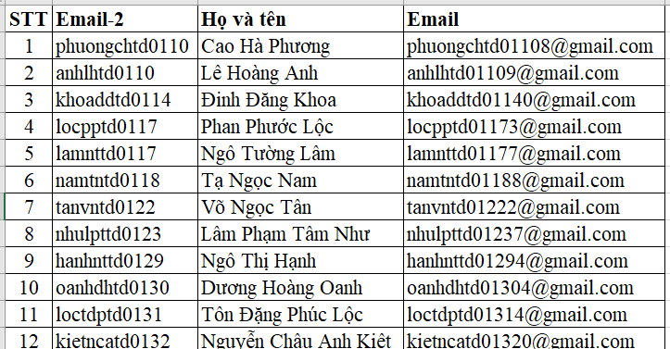

+ Khi tải bài về từ lms thì có danh sách các thư mục như hình

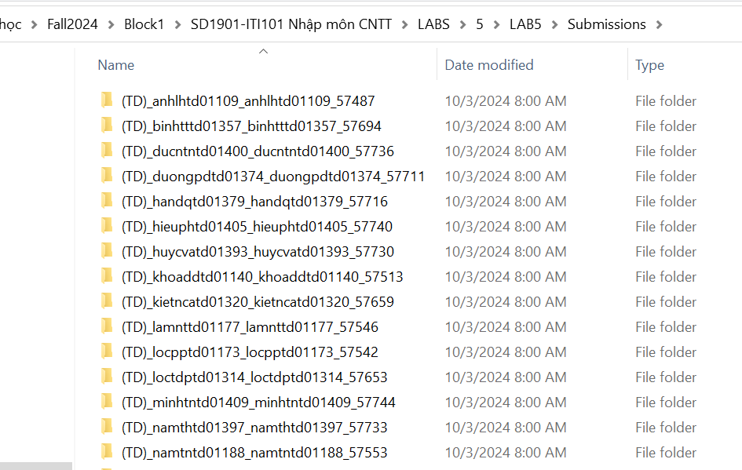

* Để biết một sinh viên có làm và up bài lên lms chưa thì giảng viên sẽ phải tìm các thư mục dựa theo thông tin từ bảng danh sách thông tin sinh viên.
* Lớp có 30 sinh viên, thì thực hiện 30 lần
  + Lấy tên thư mục
  + Kiểm tra trong danh sách excel xem sinh viên nào
  + Đánh dấu nếu có

**2. Yêu cầu: xây dựng công cụ thực hiện tự động**

* Bước 1- Chọn 1 tập tin excel
* Bước 2-Chọn thư mục
* Bước 3- Bấm nút kiểm tra
* Bước 4- Hiển thị các dòng tô màu xanh các sinh viên chưa có bải trên lms